ĐẠI HỘI LIÊN ĐỘI TRƯỜNG THCS NGUYỄN TRÃI A
NHIỆM KỲ 2022 -2023

Thực hiện chương trình công tác đội và phong trào thiếu nhi năm học 2022 -2023, thực hiện sự chỉ đạo của Hội đồng đội Huyện Thường Tín. Đươc sự nhất trí của chi bô, Ban giám hiệu trường THCS Nguyễn Trãi A. Hòa trong không khí những ngày tháng 10 lịch sử của dân tộc, sáng ngày 15/10/2022, Liên đội trường THCS Nguyễn Trãi A đã long trọng tổ chức Đại hội Liên đội năm học 2022– 2023.

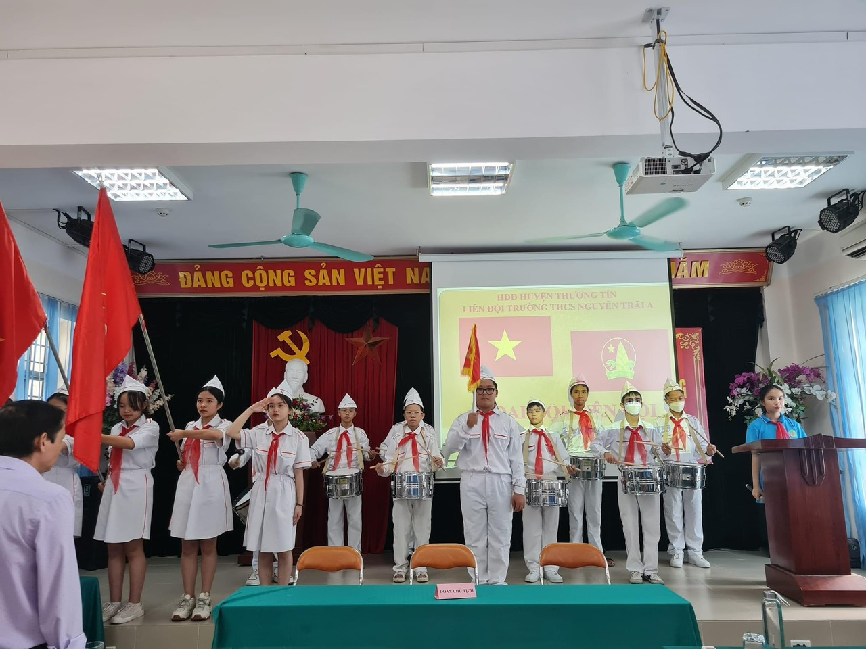

Năm học 2021 -2022, mặc dù có nhiều khó khăn, trở ngại do ảnh hưởng của đại dịch Coivd -19, nhưng dưới sự dẫn dắt chỉ đạo của Chi bộ, nhà trường, Liên đội, cùng với sự phấn đấu đoàn kết của các bạn đội viên. Tất cả các chi đội đều hoàn thành xuất sắc nhiệm vụ năm học, đạt nhiều thành tích.Được Trung ương đoàn tặng bằng khen.
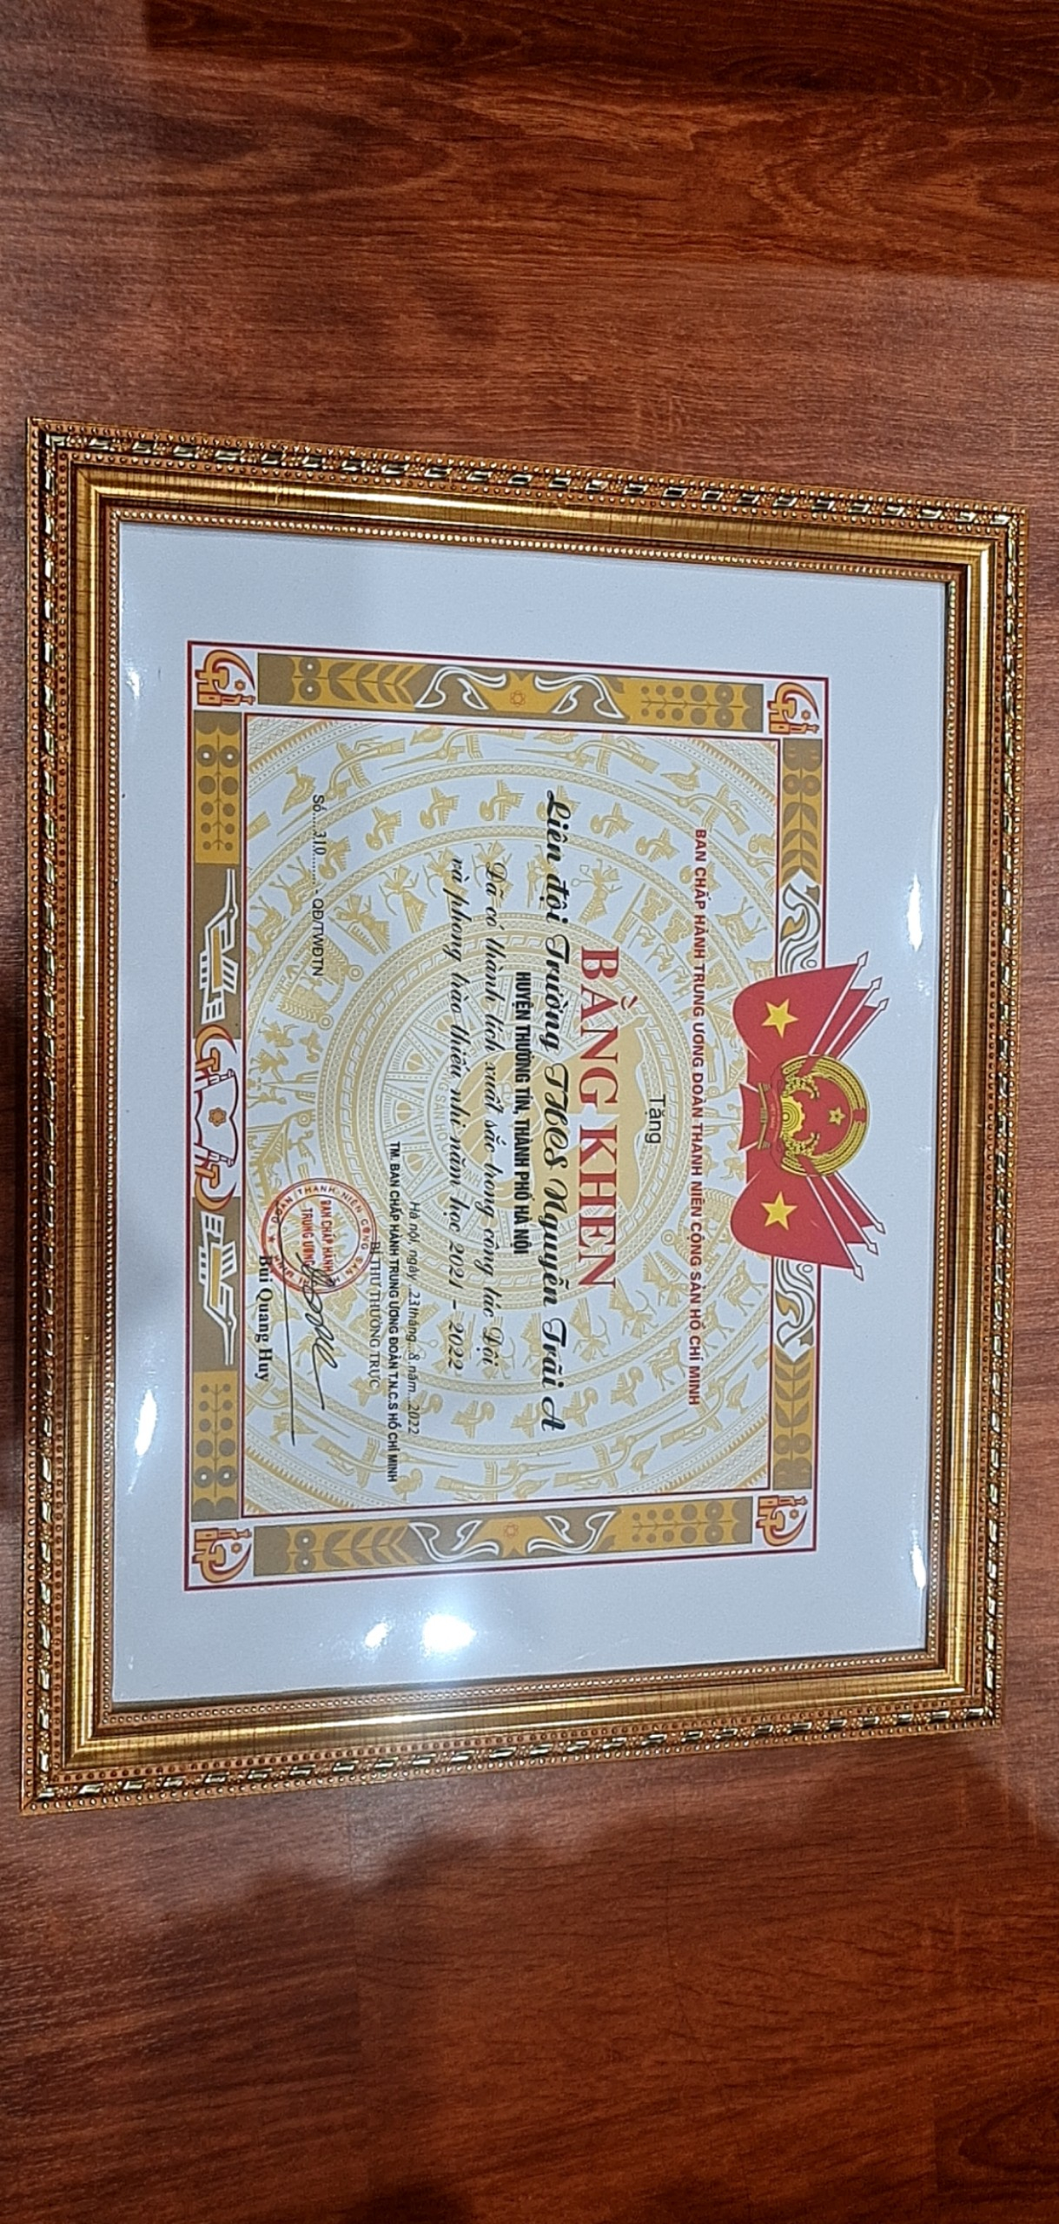
Về dự và chỉ đạo Đại hội có đ/c Trần Bá Thành – Phó Bí thư chi Bộ- Phó HT, các thầy cô giáo phụ trách các chi đội và các đội viên tiêu biểu đại diện cho đội viên trong toàn liên đội đã về dự đông đủ.
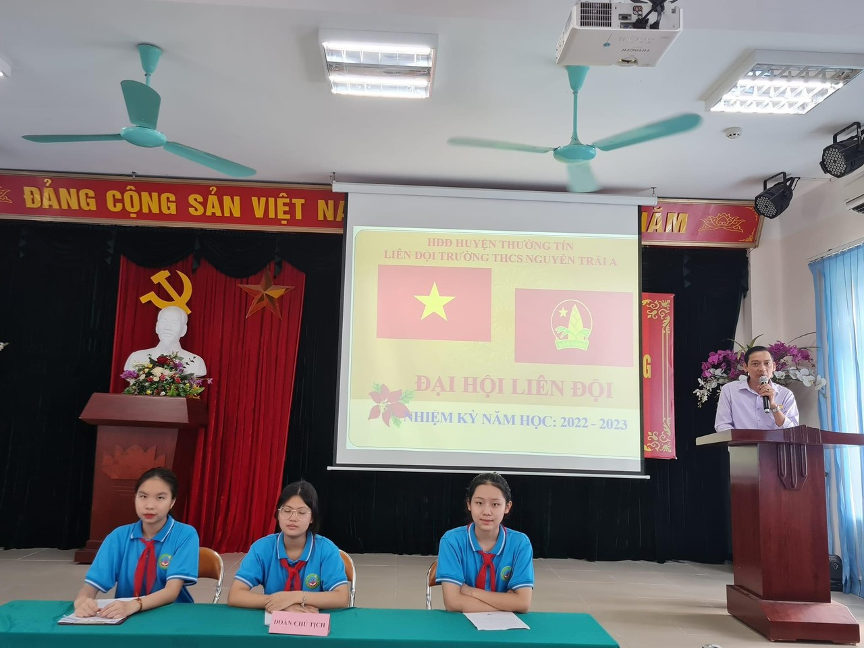
Đại hội đã bầu BCH Liên đội năm học 2022 - 2023 gồm 16 bạn. Các bạn là những đội viên tiêu biểu có phẩm chất đạo đức tốt, có năng lực hoạt động Đội và có tinh thần trách nhiệm cao trong mọi công việc.

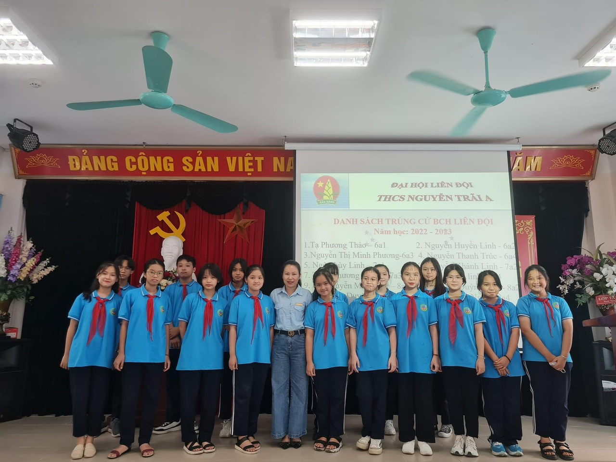

Đại hội Liên đội của trường THCS Nguyễn Trãi A đã thành công tốt đẹp, hứa hẹn một năm học mới 2022-2023 với công tác Đội, phong trào thiếu nhi và hoạt động giáo dục ngoài giờ lên lớp thành công hơn nữa./.

